Datum: 14. 1. 2026

NAVODILO ZA REGISTRACIJO UPORABNIKA APLIKACIJE
IS-ODPADKI

To navodilo prelistajte, preden začnete z registracijo uporabnika aplikacije IS-Odpadki.

KAZALO

I. OSNOVNE INFORMACIJE 3
II. OPIS POSAMEZNIH KORAKOV V POSTOPKU REGISTRACIJE UPORABNIKA APLIKACIJE IS-ODPADKI 4
0. Dostop do aplikacije IS-Odpadki 4
1. 1. korak: elektronska registracija (e-registracija) uporabnika aplikacije IS-Odpadki 7
2. 2. korak: soglasje poslovnega subjekta k e-registraciji (prijavni obrazec) 14
3. 3. korak: aktivacija uporabnika aplikacije IS-Odpadki 15
III. DODATNA POMOČ PRI POSTOPKU REGISTRACIJE UPORABNIKA APLIKACIJE IS-ODPADKI 16

OSNOVNE INFORMACIJE

- Izvirni povzročitelji odpadkov (poslovni subjekti in fizične osebe-posamezniki), zbiralci odpadkov (poslovni subjekti), predelovalci in odstranjevalci odpadkov (poslovni subjekti) so uporabniki informacijskega sistema o ravnanju z odpadki, ki morajo imeti za vnos podatkov in za dostop do podatkov, ki se nanašajo na njih, registriranega najmanj enega uporabnika aplikacije IS-Odpadki. Vsak poslovni subjekt ima lahko registriranih več uporabnikov te aplikacije.

- Registriran uporabnik aplikacije IS-Odpadki je katerakoli fizična oseba-posameznik, ki izvede postopek registracije za določen poslovni subjekt, za kar mora imeti kvalificirano digitalno potrdilo. Posamezni uporabnik se lahko s svojim digitalnim potrdilom registrira kot uporabnik aplikacije IS-Odpadki za več različnih poslovnih subjektov. Registriran uporabnik aplikacije IS-Odpadki je tudi fizična oseba-posameznik, ki je izvirni povzročitelj odpadkov in izvede postopek registracije, za kar mora prav tako imeti kvalificirano digitalno potrdilo.

- Po uspešno zaključenem postopku registracije je uporabnik aplikacije IS-Odpadki registriran do izteka veljavnosti digitalnega potrdila. Uporabnik mora zato postopek registracije ponoviti ob vsaki zamenjavi digitalnega potrdila.

- Postopek registracije uporabnika aplikacije IS-Odpadki poteka v treh korakih:
- 1. korak: elektronska registracija (e-registracija) uporabnika aplikacije IS-Odpadki.
- 2. korak: soglasje poslovnega subjekta k e-registraciji (prijavni obrazec) - izvesti ga je treba samo v določenih primerih, o čemer boste seznanjeni z obvestilom ob koncu izvedbe 1. koraka.
- 3. korak: aktivacija uporabnika aplikacije IS-Odpadki - izvede ARSO.

- Registrirani uporabnik aplikacije IS-Odpadki mora za vnos podatkov v informacijski sistem o ravnanju z odpadki in za dostop do njih, na svojem računalniku namestiti komponento za digitalno podpisovanje (Navodila za nameščanje komponente za digitalno podpisovanje).

- Po namestitvi komponente za digitalni podpis lahko vstopite v aplikacijo IS-Odpadki in izvajate aktivnosti v imenu poslovnih subjektov ali fizične osebe-posameznika, za katere ste se registrirali.

OPIS POSAMEZNIH KORAKOV V POSTOPKU REGISTRACIJE UPORABNIKA APLIKACIJE IS-ODPADKI

Dostop do aplikacije IS-Odpadki

- Postopek začnete tako, da v skladu z navodili izdajatelja namestite kvalificirano digitalno potrdilo.

- V spletni brskalnik vpišite »STORITVE ARSO« in kliknite »ENTER«.



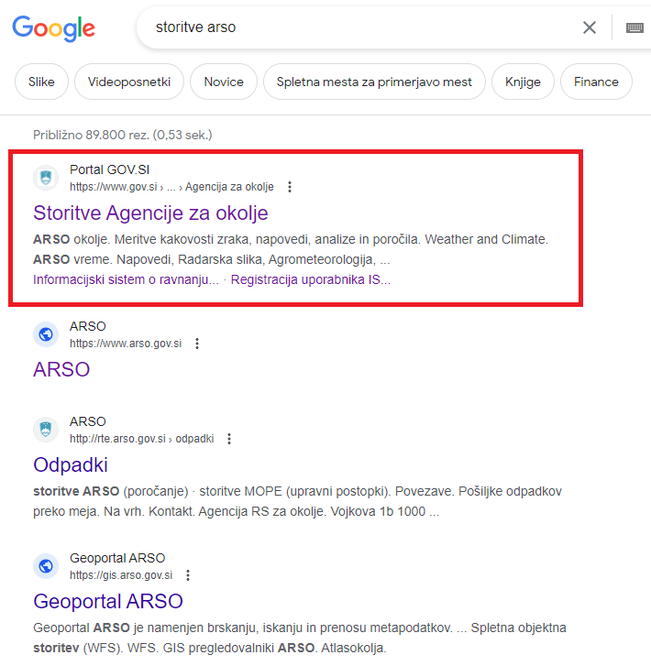
- Prikažejo se rezultati iskanja. Med njimi kliknite na »Storitve Agencije za okolje«, na portalu GOV.SI:
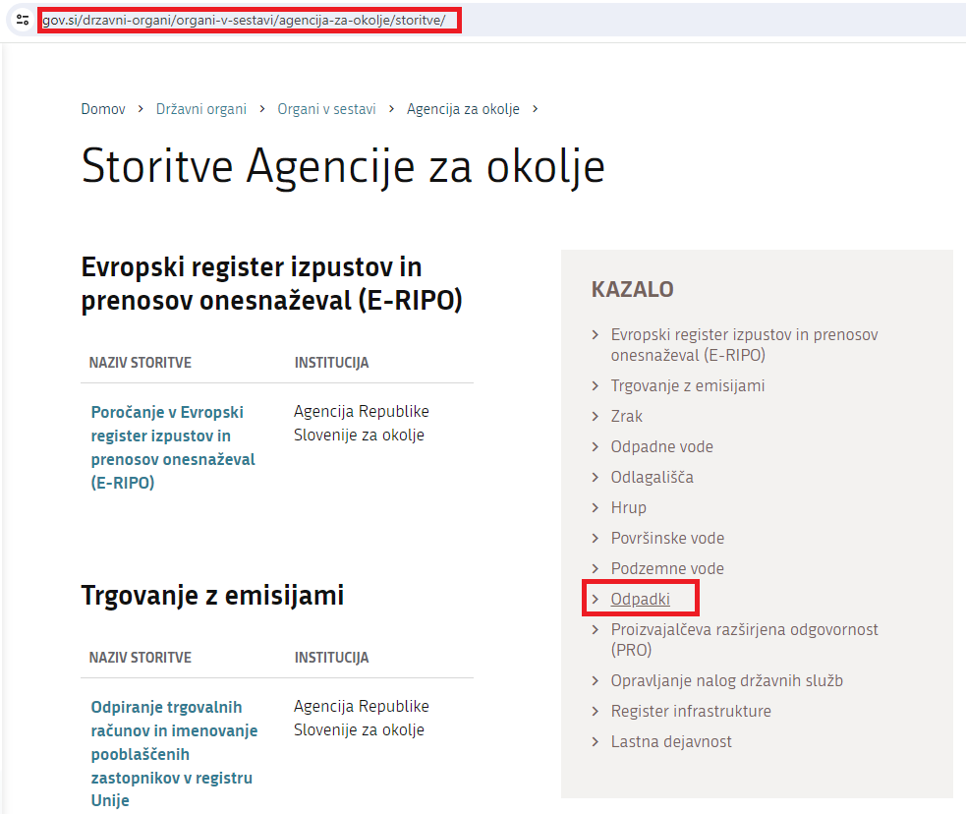
- Odpre se stran »Storitve Agencije za okolje«. V kazalu kliknite na poglavje »Odpadki«:

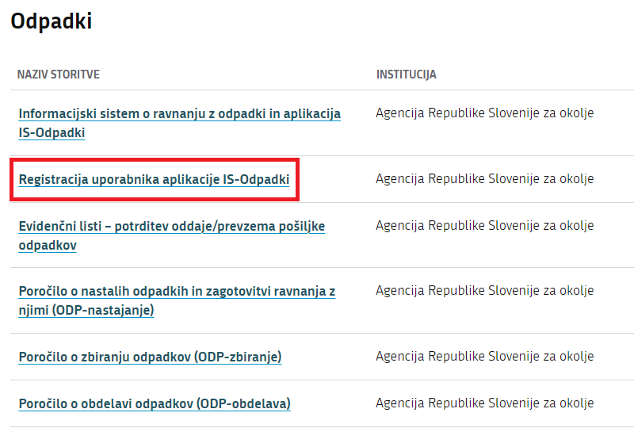
- Odpre se seznam, na katerem kliknite na storitev »Registracija uporabnika aplikacije IS-Odpadki«:
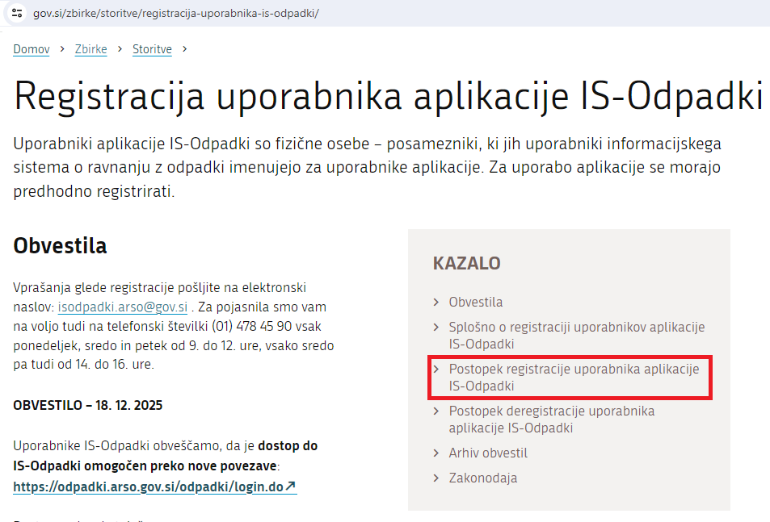
- Odpre se nova stran, na kateri v kazalu kliknite na poglavje »Postopek registracije uporabnika aplikacije IS-Odpadki«:

Prikaže se vsebina izbranega poglavja.

1. korak: elektronska registracija (e-registracija) uporabnika aplikacije IS-Odpadki

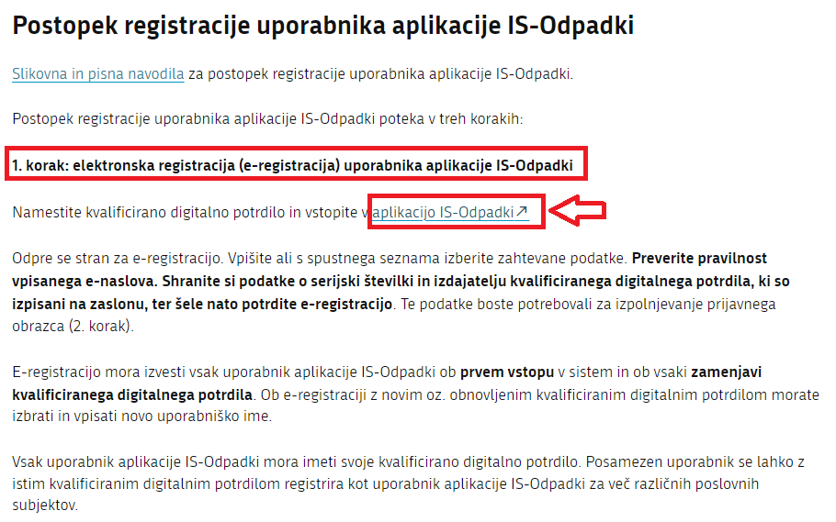
- V razdelku »1. korak« kliknite na povezavo »aplikacijo IS-Odpadki«.

- Odpre se okno, v katerem izberete digitalno potrdilo, s katerim želite izvesti e-registracijo. Izbrano digitalno potrdilo potrdite s klikom na gumb »V redu«:
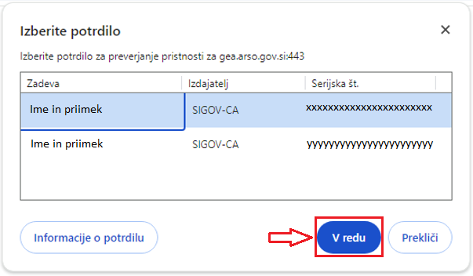

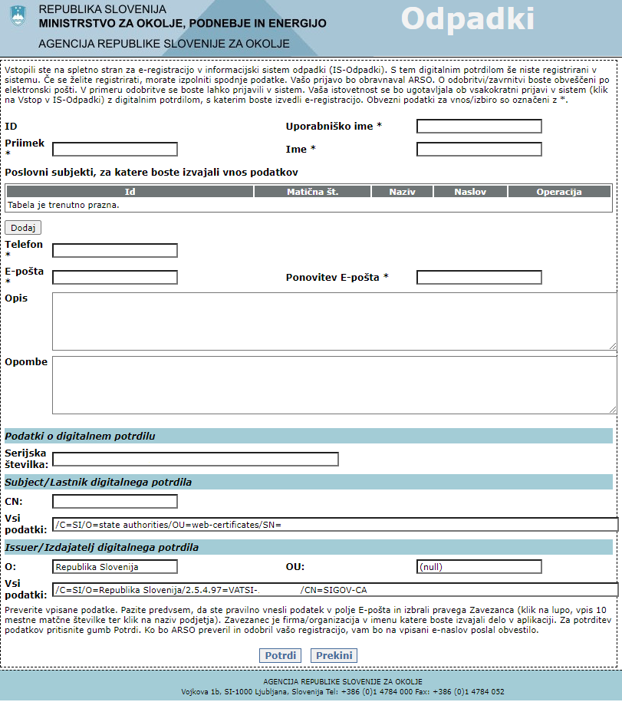
- Odpre se spletni obrazec za e-registracijo:

Če se spletni obrazec ne odpre, nas o tem obvestite po e-pošti na isodpadki.arso@gov.si. Prosimo, da v sporočilu navedete tudi telefonsko številko, na kateri ste dosegljivi.

- Na obrazcu izpolnite vsa polja, ki so označena z zvezdico.
Uporabniško ime izberete sami. Če si je to uporabniško ime že izbral drug uporabnik ali pri prejšnjih registracijah vi sami, vas bo sistem na to opozoril ob kliku na gumb »Potrdi«. V tem primeru izberite in vpišite novo uporabniško ime.
Vpišite vaše kontaktne podatke: ime in priimek osebe, ki izpolnjuje obrazec, telefon in e-pošto. Pozor, preverite pravilnost zapisa e-naslova, saj boste nanj prejemali vsa avtomatsko generirana sporočila in obvestila o vaših aktivnostih v aplikaciji IS-Odpadki.
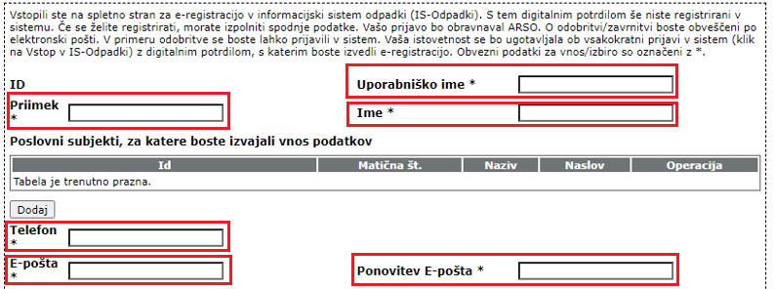

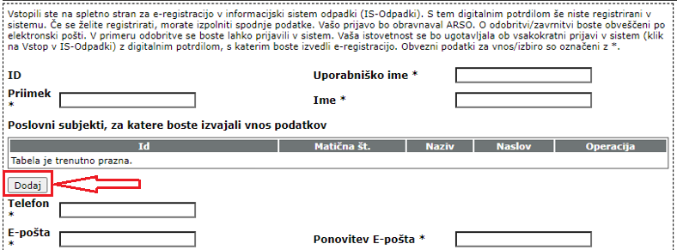
- Vpišite podatke o poslovnem subjektu oz. poslovnih subjektih, za katere boste uporabljali aplikacijo IS-Odpadki. To storite tako, da kliknete na gumb »Dodaj«:

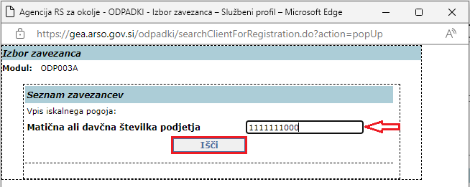
- Odpre se novo okno, v katerega vpišite 10-mestno matično številko ali 8-mestno davčno številko poslovnega subjekta in kliknite na gumb »Išči«:

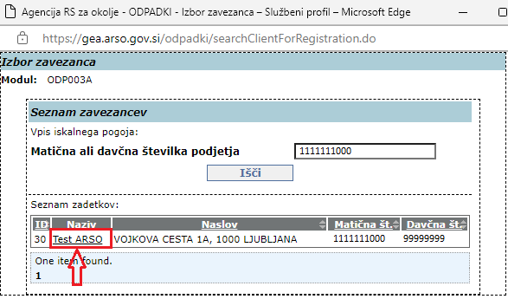
- V seznamu zadetkov se izpiše iskan poslovni subjekt. Kliknite na podčrtan naziv:

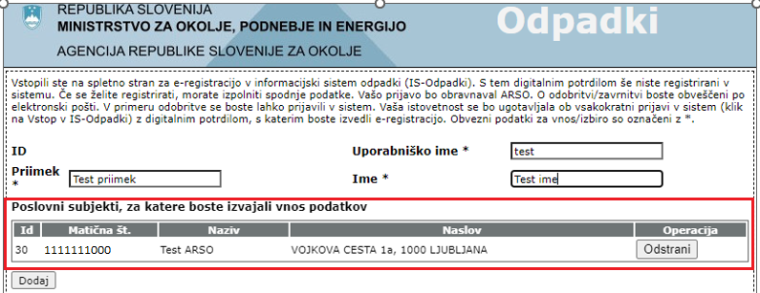
- Podatki o poslovnem subjektu se izpišejo v obrazec za e-registracijo, v tabelo »Poslovni subjekti, za katere boste izvajali vnos podatkov«:

Če se v seznamu zadetkov ne prikaže želeni poslovni subjekt, ponovno preverite ali ste vpisali pravilno matično oziroma davčno številko. Če potrebujete pomoč, nam to sporočite na isodpadki.arso@gov.si . Prosimo, da v sporočilu navedete tudi telefonsko številko, na kateri ste dosegljivi.

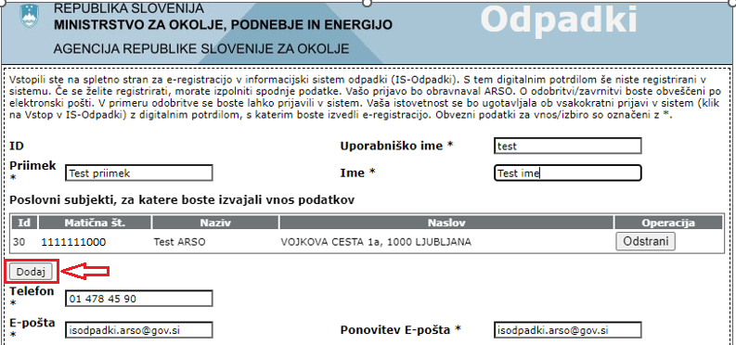
- Če želite v tabelo dodati še kakšen drug poslovni subjekt ponovno kliknite na gumb »Dodaj« in sledite navodilom v točkah f do h:

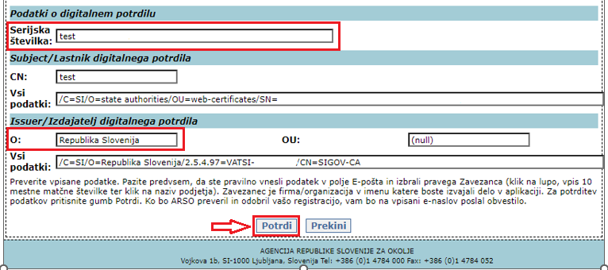
- E-registracijo boste končali s klikom na gumb »Potrdi«. Predlagamo vam, da si pred tem izpišete podatke o serijski številki in izdajatelju digitalnega potrdila, ki jih boste v določenih primerih potrebovali v 2. koraku postopka registracije:

- Ko kliknete na gumb »Potrdi«, se spletni obrazec zapre, pojavi pa se obvestilo o tem ali morate izvesti tudi 2. korak – poslati prijavni obrazec:

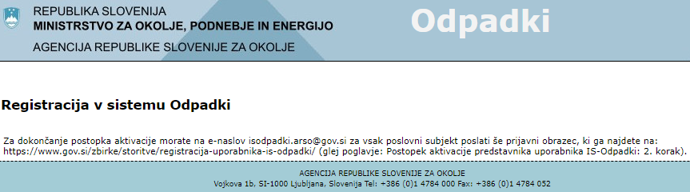
- Obvestilo o tem, da morate za vse poslovne subjekte, ki ste jih vpisali na obrazec za e-registracijo, poslati tudi prijavne obrazce:

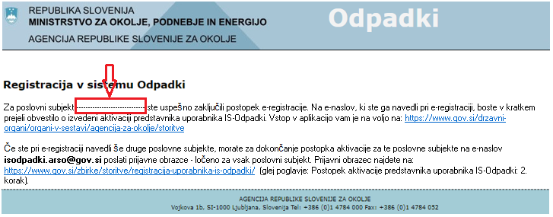
- Obvestilo o tem, da morate samo za nekatere poslovne subjekte, ki ste jih vpisali na obrazec za e-registracijo, poslati tudi prijavne obrazce. V tem primeru morate prijavne obrazce poslati za vse tiste poslovne subjekte, ki niso izpisani v prvem odstavku obvestila:

- Obvestilo o tem, da ste na obrazec za e-registracijo vpisali samo en poslovni subjekt za katerega vam ni treba poslati prijavnega obrazca. V tem primeru je vidno to obvestilo, v katerem je poslovni subjekt izpisan v prvem odstavku:

- Če vam prijavnega obrazca ni treba poslati, boste na elektronski naslov, ki ste ga vpisali na obrazec za e-registracijo, v kratkem prejeli sporočilo ARSO o izvedeni aktivaciji uporabnika aplikacije IS-Odpadki (glej 3. točko na str.15).

- Če morate poslati prijavni obrazec, morate izvesti tudi 2. korak.

2. korak: soglasje poslovnega subjekta k e-registraciji (prijavni obrazec)

- 2. korak izvedete tako, da ponovno odprete spletno stran »Registracija uporabnika aplikacije IS-Odpadki« (Storitve ARSO → Odpadki → Registracija uporabnika aplikacije IS-Odpadki → Postopek registracije uporabnika aplikacije IS-Odpadki). V razdelku »2. korak: soglasje poslovnega subjekta k e-registraciji (prijavni obrazec)«, kliknite na prijavni obrazec:

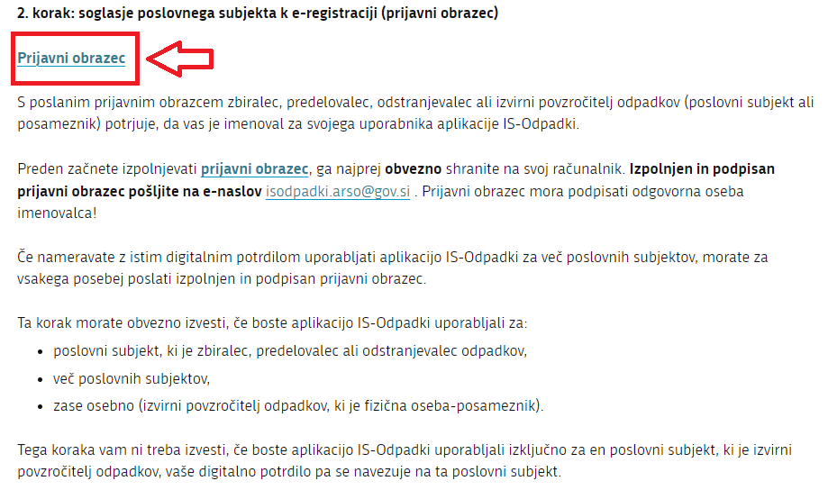
- Preden začnete izpolnjevati prijavni obrazec, ga obvezno shranite na svoj računalnik. Če se želite aplikacijo IS-Odpadki uporabljati za več poslovnih subjektov, morate prijavne obrazce izpolniti ločeno, za vsak poslovni subjekt posebej. Izpolnjene in podpisane prijavne obrazce pošljite na e-naslov isodpadki.arso@gov.si .

- V kratkem boste na elektronski naslov, ki ste ga vpisali na obrazec za e-registracijo, prejeli sporočilo ARSO o izvedeni aktivaciji uporabnika aplikacije IS-Odpadki (glej 3. točko na strani 15).

3. korak: aktivacija uporabnika aplikacije IS-Odpadki

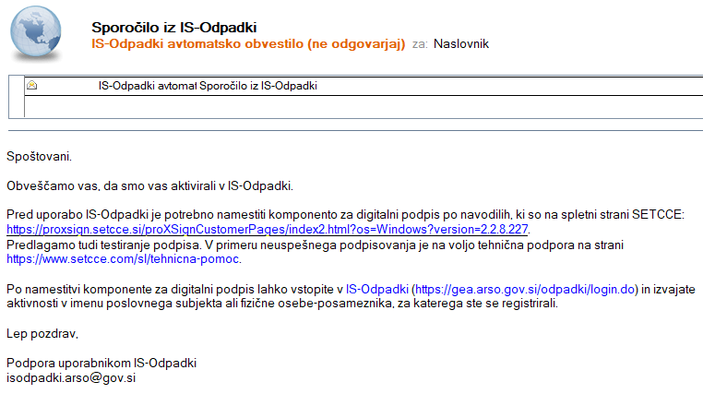
- Aktivacijo uporabnika vedno izvede ARSO, ne glede na to, ali ste morali izvesti samo e-registracijo (samo 1. korak) ali pa ste poleg tega morali poslati tudi prijavni obrazec / prijavne obrazce (1. in 2. korak). Na elektronski naslov, ki ste ga vpisali na obrazec za e-registracijo, boste prejeli sporočilo ARSO o izvedeni aktivaciji uporabnika aplikacije IS-Odpadki:

- Če sporočila ne prejmete, preverite med vsiljeno pošto (spam). Če ga ne prejmete do naslednjega dne, nas o tem obvestite po e-pošti na isodpadki.arso@gov.si . Prosimo, da v sporočilu navedete tudi telefonsko številko, na kateri ste dosegljivi.

DODATNA POMOČ PRI POSTOPKU REGISTRACIJE UPORABNIKA APLIKACIJE IS-ODPADKI

- Elektronska pošta: isodpadki.arso@gov.si

- Telefon: v času uradnih ur (ponedeljek, sreda, petek od 9.00 do 12.00 ure, sreda od 14.00 do 16.00 ure) na telefonski številki 01 478 45 90 (v primeru vsebinskih vprašanj izberite »1 – poročanje o odpadkih«, v primeru tehničnih težav z aplikacijo IS-Odpadki pa izberite »3 – IS-Odpadki«).

Za vprašanja prednostno uporabite poštni predal isodpadki.arso@gov.si. V sporočilu navedite matično številko poslovnega subjekta, za katerega se želite registrirati, in telefonsko številko na kateri ste dosegljivi, če bomo ocenili, da za odgovor potrebujemo več informacij. Skušali vam bomo odgovoriti v najkrajšem možnem času.

Ker je število uporabnikov, ki se želijo registrirati zelo veliko in pričakujemo veliko število vprašanj, vas prosimo za razumevanje, potrpežljivost in strpen odnos.

Želimo si, da bi vam bila ta navodila kar najbolj v pomoč, zato vas prosimo, da nas obvestite o vseh nejasnostih in morebitnih napakah. Obvestilo pošljite na e-naslov isodpadki.arso@gov.si .

